СЦЕНАРИЙ СПОРТИВНОГО ПРАЗДНИКА
КО ДНЮ ЗАЩИТНИКА ОТЕЧСТВА
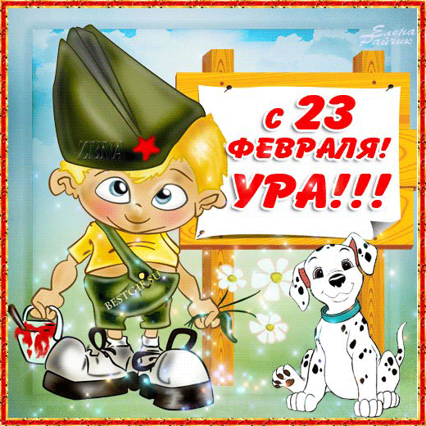
СРЕДНЯЯ ГРУППА

СОСТАВИЛА И ПРОВЕЛА ВОСПИТАТЕЛЬ
КРАВЧЕНКО И.В.

С. ЧУГУЕВКА
2017 ГОД

Цель: Формировать у дошкольников чувства патриотизма.
Задачи: Воспитывать любовь к Родине и желание вырасти похожими на смелых и умелых солдат.
Развивать у детей ловкость, быстроту, координацию движений.
Оборудование: 2 корзины, 8 кеглей, 2 дуги, 2 обруча, маленькие шарики и снежки по числу игроков, 4 цветных флажка (Красный, желтый, синий, зеленый), предметные картинки к игре «Кому, что нужно», медали.
Ход праздника:
Дети входят в зал под звуки марша. Останавливаются у центральной стены полукругом.
Ведущий. Сегодня большой праздник — день нашей российской армии, День защитника Отечества; 23 февраля его отмечает вся наша страна.
Зима прощается, пора!
Она уходит со двора.
В последние деньки зимы
Устроим с вами праздник мы.

1-й ребенок
Дуют ветры в феврале,
Воют в трубах громко,
Змейкой мчится по земле
Легкая поземка.
2-й ребенок
Поднимаясь, мчатся в даль
Самолетов звенья,
Это празднует февраль
Армии рожденье.
3-й ребенок
Армия родная
Славна и сильна.
Мирную державу
Бережет она.
Ведущий
Сегодня праздник настоящих мужчин. Ведь только настоящие мужчины могут быть защитниками Родины. И наши мальчик стремятся вырасти настоящими мужчинами.
Мальчики читают стихи
Теперь нельзя мне плакать,
На это есть причина –
Вчера сказал мне папа,
Что он и я мужчины.
Мужчины не боятся
Без мамы оставаться,
Мужчины закаляются
И спортом занимаются.
Не хнычет пограничник,
И ракетчик не хнычет,
Если даже упадёт
И коленку разобьёт,
Потому что синяки
Для солдата пустяки!
Мы пока что дошколята
А шагаем как солдаты!

Дети исполняют песню «Бравые солдаты»

1.Бравые солдаты с песнями идут,
А мальчишки следом радостно бегут.
Эх, левой, левой! С песнями идут,
А мальчишки следом радостно бегут.
2. Хочется мальчишкам в армии служить,
Хочется мальчишкам подвиг совершить.
Эх, левой, левой! В армии служить,
3.Хочется мальчишкам подвиг совершить.
Храбрые мальчишки, нечего тужить!
Скоро вы пойдете в армию служить!
Эх, левой, левой! Нечего тужить!
4.Скоро вы пойдете в армию служить!
Будете границы зорко охранять!
Будете на страже Родины стоять!
Эх, левой, левой! Зорко охранять!
Будете на страже Родины стоять!

Дети садятся на стульчики.

Ведущий
Дружно пели вы, ребята
Словно бравые солдаты.
Чтоб настоящим стать бойцом,
И храбрецом, и удальцом,
Нужны, друзья, старание,
Сноровка, сила, знания!
И я сейчас проверю вас
Начнём соревнование
И первое задание
На меткость и внимание.
Вот, сейчас проверим какие ребята меткие стрелки.
1. Эстафета «Меткий стрелок»
В эстафете участвуют две команды. Каждый ребёнок держит в руках снаряд для метания. На расстоянии 2-3 метра стоят кегли в которые нужно попасть снарядом.
Материал: снежки, 2 корзины, 8 кеглей.
Ведущий. Вы справились с заданием, но настоящий солдат должен быть не только метким, но и ещё и выносливым, чтобы преодолевать любые препятствия на пути к цели. Сейчас нашей целью будет добыча снарядов.

2. Эстафета «Полоса препятствий»
Командам необходимо преодолеть полосу препятствий: обойти препятствия на пути, добыть снаряд и вернуться бегом к команде.
Материал: 2 дуги, 2 корзины, маленькие шарики по числу игроков.
Ведущий: А теперь, ребята, такое задание –
Будем мы тренировать внимание.
В этом нам помогут флажки,
Что делать подскажут они.
Синий – хлопать,
Зеленый – топать,
Желтый – молчать,
Красный – «Ура!» - громко кричать.

3. ИГРА «ЦВЕТНЫЕ ФЛАЖКИ»
(Ведущий поднимает в произвольной последовательности флажки, дети выполняют соответствующие действия).
Материал: 4 цветных флажка.

Ведущий: Молодцы! Все были внимательны. А теперь, давайте вспомним, кто же защищает нашу Родину? (солдаты). А каких солдат вы знаете?

4. Игра «Кому, что нужно»
Ведущий выбирает танкиста, пограничника, моряка и летчика. Остальным детям раздают картинки с предметами которые необходимы солдатам. Дети свободно двигаются под музыку, по сигналу быстро должны найти свое место.
Материал: картинки.

5. Игра «Самый быстрый»
У первых участников на талии обручи. По свистку они бегут, обегают конус, возвращаются обратно и отдают обруч следующему и так до конца колонны.
Материал: 2 обруча.

Ведущий: Вот и закончились наши праздничные соревнования. Ребята показали, какие они ловкие, быстрые, сильные и дружные. Мы с девочками хотим всех вас поздравить с праздником 23 февраля – днем защитников Отечества.

Солдаты охраняют,
И жизнь, и мир, и труд.
Так пусть же все ребята,
Счастливыми растут! Арина М.

Вручение медалей.

Ведущий: Мы от всей души поздравляем наших мальчиков с этим замечательным праздником. Будьте здоровыми, счастливыми, всегда вам хорошего настроения! С праздником!

Дети под песню «Бравые солдаты», строем маршевым шагом направляются в группу.

